Relazione
sulla gestione
allegata al
rendiconto 2019

La relazione sulla gestione allegata al rendiconto è un documento illustrativo della gestione dell’ente, nonché dei fatti di rilievo verificatisi dopo la chiusura dell'esercizio e di ogni eventuale informazione utile ad una migliore comprensione dei dati contabili ed è predisposto secondo le modalità previste dall'art. 11, comma 6, del D. Lgs. n. 118/2011.

In particolare la relazione illustra:

a) i criteri di valutazione utilizzati;

Il rendiconto è stato redatto secondo i principi contabili applicati ai sensi del D.L.g.s. n. 118/2011 e sue successive modifiche ed integrazioni.

In particolare:
- per la predisposizione e la definizione delle somme iscritte e lasciate a bilancio, sono utilizzate :
per i residui passivi 2019:
sono state mantenute a residuo passivo le somme per le prestazioni già eseguite entro il 31 dicembre 2019 e le cui fatture sono pervenute o si presume che perverranno in tempo utile per l’approvazione del rendiconto.

per i residui attivi 2019:
sono state lasciate a residuo le somme accertate in base ai principi contabili, vincolando l’avanzo di amministrazione per gli eventuali crediti di dubbia e difficile esazione.

La verifica della congruità del fondo crediti di dubbia esigibilità accantonato nel risultato di amministrazione, ha portato ad un accantonamento di euro…………………..

Le entrate oggetto di accantonamento FCDE, sono ……………………….

Il calcolo utilizzato per l’accantonamento contabile in sede di rendiconto della gestione è il metodo della media semplice, quale rapporto tra la sommatoria dei mancati introiti dell’anno in conto residui delle entrate oggetto di accantonamento e la sommatoria dei relativi stanziamenti iniziali in conto residui.

• i documenti relativi al rendiconto, hanno attribuito gli accertamenti di entrata e gli impegni di uscita ai rispettivi esercizi di competenza "potenziata", ciascuno dei quali coincide con l'anno solare.
(rispetto del principio n.1 - Annualità);
• il bilancio , come il relativo rendiconto, è unico, dovendo fare riferimento ad un’amministrazione che si contraddistingue per essere un’entità giuridica unica. Come conseguenza di ciò, il complesso unitario delle entrate ha finanziato la totalità delle spese.
(rispetto del principio n.2 -Unità);
• il sistema di bilancio, relativamente al rendiconto, comprende tutte le finalità ed i risultati della gestione nonché i valori finanziari, economici e patrimoniali riconducibili a questa amministrazione, in modo da fornire una rappresentazione veritiera e corretta della complessa attività amministrativa prevista ed attuata nell'esercizio.
(rispetto del principio n.3 - Universalità);
• tutte le entrate, con i relativi accertamenti, sono state iscritte in bilancio al lordo delle spese sostenute per la riscossione e di altre eventuali oneri ad esse connesse. Allo stesso tempo, tutte le uscite, con i relativi impegni, sono state riportate al lordo delle correlate entrate, senza ricorrere ad eventuali compensazioni di partite
(rispetto del principio n.4 - Integrità)

b) le principali voci del conto del bilancio;
Il rendiconto finanziario evidenzia le spese impegnate, i pagamenti, le entrate accertate e gli incassi in riferimento alle previsioni contenute nel bilancio preventivo, sia per la gestione competenza sia per la gestione residui.

La struttura del conto del bilancio è del tutto conforme a quella del bilancio preventivo e contiene, i seguenti dati:
- La previsione definitiva di competenza
- La previsione definitiva di cassa
- I residui attivi e passivi
I residui attivi e passivi evidenziati in questo quadro sono stati oggetto di una operazione di riaccertamento, consistente nella revisione delle ragioni del loro mantenimento in tutto od in parte.
Il risultato di amministrazione tiene conto sia della consistenza di cassa sia dei residui esistenti alla fine dell'esercizio, compresi quelli provenienti da anni precedenti.
Il risultato di gestione fa riferimento, invece, a quella parte della gestione ottenuta considerando solo le operazioni finanziarie relative all'esercizio in corso senza, cioè, esaminare quelle generate da fatti accaduti negli anni precedenti e non ancora conclusi.
Analisi delle entrate e analisi della spesa (sulla falsa riga della relazione degli anni precedenti)

Il Fondo pluriennale vincolato come si evince dall’allegato “composizione per missioni e programmi del fondo pluriennale vincolato dell’esercizio 2019 di riferimento dell’anno 2019”, costituito al 31/12/2018 in sede di riaccertamento ordinario, è stato integralmente/parzialmente utilizzato.
In sede di riaccertamento ordinario 2020 si è costituito il FPV di importo pari a €……….destinato a finanziare impegni a valere sugli esercizi:
euro…..l’esercizio 2020
euro…..l’esercizio 2021

Consistenza del risultato definitivo dell’esercizio 2019 e relativa composizione
(vedi tabella “prospetto dimostrativo del risultato di amministrazione”)

c) le principali variazioni alle previsioni finanziarie intervenute in corso d'anno comprendendo l'utilizzazione dei fondi di riserva e gli utilizzi delle quote vincolate e accantonate del risultato di amministrazione al 1° gennaio dell’esercizio precedente, distinguendo i vincoli derivanti dalla legge e dai principi contabili, dai trasferimenti, da mutui e altri finanziamenti, vincoli formalmente attribuiti dall’ente;
Il bilancio di previsione 2019-2021 è stato approvato dal Consiglio dell’Istituzione nella seduta del ………………..con la deliberazione n. ………………….
Successivamente sono state approvate le seguenti variazioni di competenza:
con deliberazione del Consiglio dell’istituzione scolastica n. …..del ………. si è provveduto all’assestamento generale di bilancio, alla verifica degli equilibri di bilancio e dello stato di attuazione dei programmi;
con deliberazione ………………..
(allegare il prospetto delle variazioni di bilancio prodotto da SAP
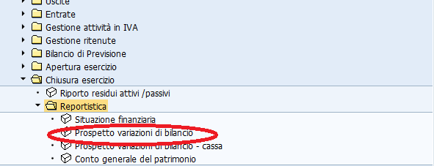

oppure estrarre ed esportare i dati dalla transazione “Documenti di acquisizione).
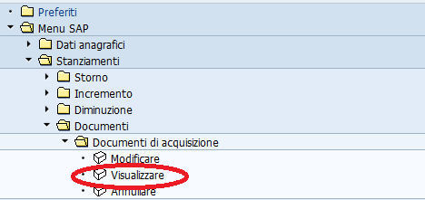

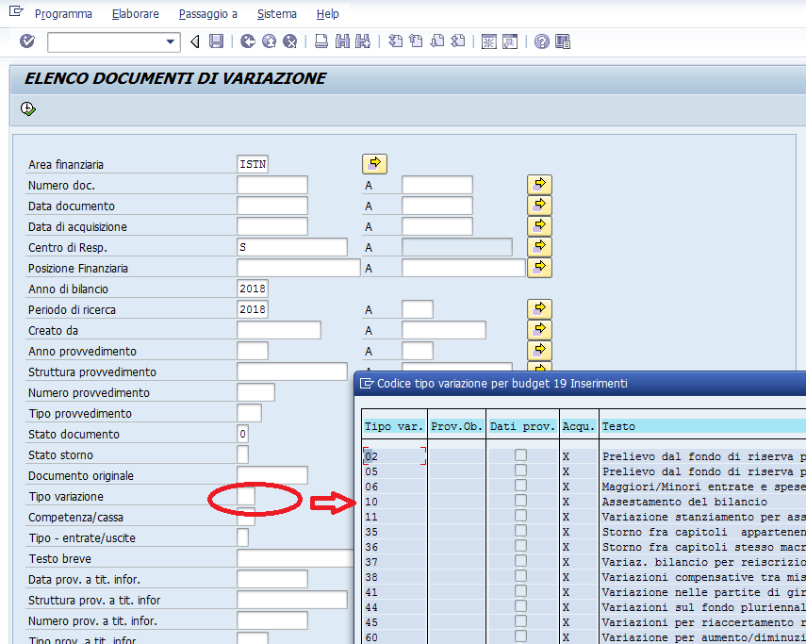

d) l’elenco analitico delle quote vincolate e accantonate del risultato di amministrazione al 31 dicembre dell’esercizio precedente, distinguendo i vincoli derivanti dalla legge e dai principi contabili, dai trasferimenti, da mutui e altri finanziamenti, vincoli formalmente attribuiti dall’ente;

Le somme accantonate nel risultato di amministrazione al 31.12.2018 ammontano ad € ……………

Le somme vincolate confluite nel risultato di amministrazione al 31.12.2018 (applicato al bilancio 2019) ammontano ad € …………… derivanti da trasferimenti, ed € ………. derivanti da vincoli formalmente attribuiti dall’ente.

In ragione delle quote accantonate, vincolate e destinate agli investimenti del risultato di amministrazione 2018, applicate all’esercizio 2019, di cui agli allegati a/1, a/2 e a/3, si illustrano gli utilizzi in riferimento alle componenti più rilevanti per tipologia:

quote vincolate e destinate agli investimenti: l’importo applicato a bilancio, le relative spese impegnate e pagate nel corso dell’esercizio, l’eventuale cancellazione dei residui e le cause che non hanno consentito di spenderle..

quote accantonate:le eventuali riduzioni di fondi (FCDE), distinguendone le cause motivazioni, ovvero se dovute ad eventuali utilizzi o semplicemente al venir meno dei rischi per i quali erano state accantonate...

la formazione di nuove economie derivanti da entrate vincolate e/o destinate agli investimenti e le cause che le hanno determinate..

I capitoli di spesa che sono stati aggregati in un’unica voce nell’allegato a/2 (quote vincolate), sono stati analiticamente elencati nel ‘Prospetto dimostrativo dell’utilizzo dei fondi vincolati’, allegato parte integrante della presente relazione.

e) le ragioni della persistenza dei residui con anzianità superiore ai cinque anni e di maggiore consistenza, nonché sulla fondatezza degli stessi, compresi i crediti di cui al comma 4, lettera n);

non presenti in bilancio

oppure
Residui attivi
Motivazioni della persistenza

Residui passivi
Motivazioni della persistenza

f) l’elenco delle movimentazioni effettuate nel corso dell’esercizio sui capitoli di entrata e di spesa riguardanti l’anticipazione di cassa
non si sono effettuate movimentazioni

oppure

evidenziare l’utilizzo dell’anticipazione nel corso dell’anno, nel caso in cui il conto del bilancio, in deroga al principio generale dell’integrità, espone il saldo al 31 dicembre dell’anticipazione attivata al netto dei relativi rimborsi;

g) l'elencazione dei diritti reali di godimento e la loro illustrazione;
Non ricorre la fattispecie.

h) l’elenco dei propri enti e organismi strumentali, con la precisazione che i relativi rendiconti o bilanci di esercizio sono consultabili nel proprio sito internet;
Non ricorre la fattispecie.

i) l’elenco delle partecipazioni dirette possedute con l’indicazione della relativa quota percentuale;
Non ricorre la fattispecie

j) gli esiti della verifica dei crediti e debiti reciproci con i propri enti strumentali e le società controllate e partecipate.
Non ricorre la fattispecie

k) gli oneri e gli impegni sostenuti, derivanti da contratti relativi a strumenti finanziari derivati o da contratti di finanziamento che includono una componente derivata;
Non ricorre la fattispecie

l) l’elenco delle garanzie principali o sussidiarie prestate dall’ente a favore di enti e di altri soggetti ai sensi delle leggi vigenti, con l’indicazione delle eventuali richieste di escussione nei confronti dell’ente e del rischio di applicazione dell’articolo 3, comma 17 della legge 24 dicembre 2003, n. 350;
Non ricorre la fattispecie.

m) l’elenco descrittivo dei beni appartenenti al patrimonio immobiliare dell’ente alla data di chiusura dell'esercizio cui il conto si riferisce
L’Istituzione scolastica non è proprietaria di beni immobiliari

n) gli elementi richiesti dall'articolo 2427 e dagli altri articoli del codice civile, nonché da altre norme di legge e dai documenti sui principi contabili applicabili;

La Situazione patrimoniale al 31/12/2019, allegata al rendiconto, presenta le seguenti risultanze contabili:
- Attivo circolante….
- Debiti….
- Patrimonio netto….
- Immobilizzazioni:
consistenza complessiva al 31/12/2018 (*)
incrementi (acquisti, donazioni, ecc)
diminuzioni (scarichi dovuti a dismissioni o permute)
ammortamento

(*) Le scuole che hanno riscontrato una discordanza tra il conto generale patrimonio 2018 e quanto caricato in sap (al 31.12.2018), dovuta ad arrotondamenti, errori di calcolo etc, dovranno darne atto in questa sede ai fini del raccordo.

I beni sono registrati in inventario al costo di acquisto, mentre nella Situazione Patrimoniale sono iscritti al costo di acquisto al netto del fondo ammortamento,
così come previsto dai criteri di valutazione di cui al decreto ministeriale dell’11 novembre 2019.

Immobilizzazioni materiali al 31.12.2019:

o) Altre informazioni riguardanti i risultati della gestione, richieste dalla legge o necessarie per l’interpretazione del rendiconto.

Nel corso dell’esercizio 2019, non vi è stata alcuna gestione di fondi fuori bilancio…..….

Altre informazioni utili all’interpretazione del rendiconto

Luogo e data Il Dirigente scolastico

